追光班化学测试
学校:___________姓名：___________班级：___________考号：___________

一、单选题（共32分）
1．（本题2分）人类最早利用并能进行冶炼的金属是
A．铁 B．铜 C．铝 D．金
2．（本题2分）与人体具有很好的相容性，可用来制造人造骨的合金是( )
A．不锈钢 B．白金 C．铂金 D．钛和钛合金
3．（本题2分）下列化学反应属于置换反应的是
A．4P+5O₂2P₂O₅ B．C+2CuO2Cu+CO₂↑
C．NaOH+HCl=NaCI+H₂O D．H₂CO₃H₂O+CO₂↑
4．（本题2分）X、Y、Z三种金属中，只有Z能与稀盐酸反应，当把X，Y放入硝酸银溶液时，只有Y表面有银析出，则X、Y、Z三种金属的活动性顺序为（ ）
A．X＞Y＞Z B．Z＞X＞Y C．Y＞Z＞X D．Z＞Y＞X
5．（本题2分）下列有关金属及合金的说法正确的是
A．常温下所有的金属都是固体 B．黄铜片的硬度比纯铜片大
C．合金的熔点一般比其成分金属高 D．钢的含碳量比生铁的含碳量高
6．（本题2分）在下列各种情况下，埋在地下的输油铸铁管道被腐蚀速度最慢的是
A．在潮湿，疏松的土壤中
B．在含铁元素较多的酸性土壤中
C．在干燥、致密、不透气的土壤中
D．在含砂粒较多，潮湿透气的土壤中
7．（本题2分）把铁矿石、焦炭和石灰石一起加入高炉炼铁中进行冶炼，得到的产物是
A．生铁
B．纯铁
C．铜
D．钢
8．（本题2分）山西有着悠久的历史和丰富的文物。下列山西文物中，不属于金属制品的是（ ）
A． 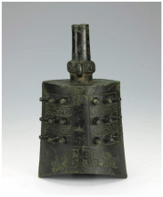西周晋候苏钟 B． 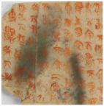春秋侯马盟书
C． 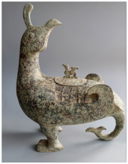西周晋候鸟尊 D． 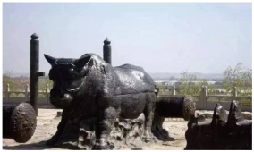唐朝开元铁牛
9．（本题2分）下列金属中，不能从CuSO₄溶液中置换出Cu的是
A．Zn B．Al C．Ag D．Fe
10．（本题2分）下列有关金属资源的利用和保护不合理的是
A．废旧金属的回收利用是保护金属资源的有效途径之一
B．银是导电性最好的金属，可全面取代铜、铝做导线
C．车船表面涂油漆可防止生锈
D．炼铁的主要原料有铁矿石、焦炭、石灰石
11．（本题2分）生活中的下列现象，属于化学变化的是
A．用石墨制金刚石 B．干冰升华 C．铁杵磨成针 D．铜和锌制成合金
12．（本题2分）下列金属活动性顺序，排列正确的是
A．Zn>Cu>Mg B．Zn>Mg>Cu C．Mg>Fe>Cu D．Fe>Mg>Zn
13．（本题2分）验证Zn、Fe、Ag金属的活动性强弱，下列的试剂组合不能达到实验目的是
A．FeSO₄溶液、Zn、Ag
B．ZnSO₄溶液、FeSO₄溶液、Ag
C．ZnCl₂溶液、 AgNO₃溶液、Fe
D．ZnSO₄溶液、稀盐酸溶液、Fe、Ag
14．（本题2分）下列四种金属中，能与稀H₂SO₄反应放出H₂的是（ ）
A．Cu B．Ag C．Zn D．Hg
15．（本题2分）人类的生活和生产都离不开金属。下面对金属的利用不是由金属活动性决定的是（ ）
A．用铁回收含银废液中的银 B．用锌与稀硫酸反应制取氢气
C．古代金银制品能保存至今 D．生活中经常用铜来制备导线
16．（本题2分）下列说法正确的是
A．用洗洁精清洗油渍，目的是和油渍反应
B．测定溶液pH时，需预先用蒸馏水将pH试纸湿润
C．在积雪路面撒盐，目的是提高沸点
D．合金的熔点一般比组成金属低，如做保险丝的武德合金

二、填空题（共20分）
17．（本题4分）铝是地壳中含量最多的金属元素，铝的化合物种类繁多，氧化铝的熔点（2050℃）高于铝的熔点（660℃）。硬铝（含铝、铜、镁、硅）是用途广泛的铝合金。回答问题：
（1）硬铝比铝的硬度 (填“大”或“小”)，硬铝含有的非金属元素是 。
（2）氧化铝可用于制造耐火砖等高温材料，这是因为 。
（3）从活泼金属的化合物中提炼单质比较困难。人类3000多年前就使用铜，1500多年前就使用铁。推测人类使用铝比铁的年代 (填“早”或“晚”)。
18．（本题6分）同学们在合作学习中对过氧化氢和水的组成和结构、性质、转化、应用、保存等以结构图的形式进行了如下梳理，请联系实际，解决以下问题：
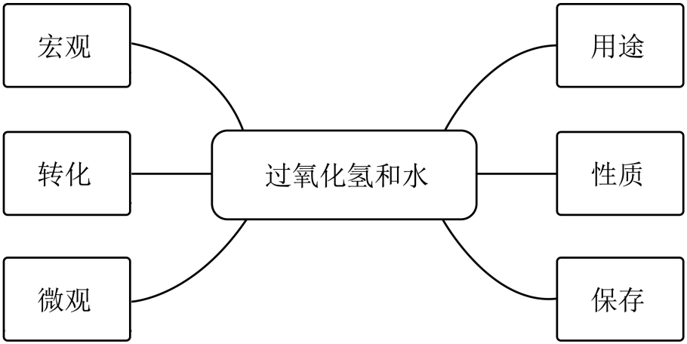
(1)从宏观角度看，过氧化氢和水的元素组成相同；从微观角度看，过氧化氢和水都是由 (填“分子”或“原子”)构成的。
(2)过氧化氢在加热、光照等条件下极易分解并放出热量，所以保存过氧化氢时需注意 。
(3)过氧化氢在二氧化锰催化下可迅速转化为水，写出该反应的化学方程式： 。该变化过程中，没有发生改变的微观粒子是 (填粒子名称)。
(4)水的用途广泛，写出其中一种： 。
（本题10分）2025年8月，第12届世界运动会在成都举办，以“运动无限 气象万千”为主题，为全球呈现活力与时尚、运动与欢乐、科技与创新的中国式现代化万千气象。
请分析图文信息，就相关问题表达观点，完成11~14的相关问题。
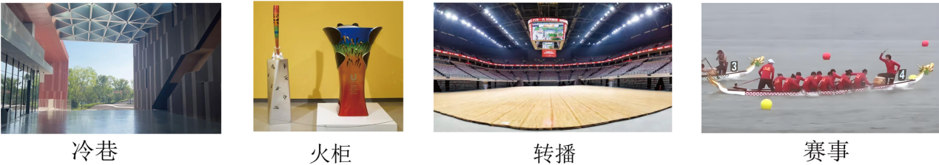
19．(2分)居住：运动员村生活服务中心采用中国传统技艺——“冷巷”降温，其原理是气流穿过由宽变窄的区域，流速加快形成负压，从而带走室内热空气和湿气实现降温。“冷巷”降温属于 变化，判断依据是 。降温后气体分子的运动速率 (填“加快”或“减慢”)。
20．(3分)开幕：运动会开幕式火炬采用了氢能燃料，由此说明氢气具有 性。氢气在常温下为气态，我们可以将其压缩为液态储存，从微观角度分析，在加压过程中，发生变化的是分子的 。氢气燃烧生成水，该反应属于 (填“化合”或“分解”)反应。
21．(3分)转播：拍摄高清视频和图像的设备上都用到了CMOS图像传感器，CMOS图像传感器的制造用到了硅锗半导体。硅和锗两种元素的本质区别是其原子的 不同。在地壳中含量居第二位的是 ，它属于 (填元素类别)。
22．(2分)比赛：我国传统项目——龙舟首次进入世界运动会。为了让龙舟更加美观，通常会在木质龙舟表面涂上红色颜料，该颜料应具有的性质是 (填“难”或“易”)溶于水。

三、实验题（共18分）
23．（本题6分）探究“可燃物燃烧的条件”。已知白磷的着火点为40℃，红磷的着火点为260℃。
实验方法：如图所示进行实验，观察现象。
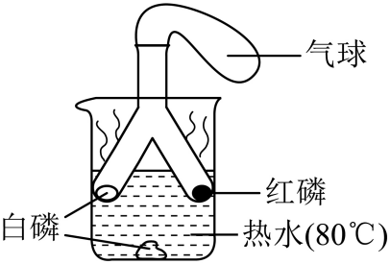
(1)实验原理：该实验发生反应的化学方程式为 。
(2)实验现象：烧杯底部的白磷不燃烧，Y 型管中 ，气球先鼓起后变瘪。
(3)实验结论：可燃物燃烧的条件是与氧气(或空气)接触和 。
问题与思考：
(4)该实验中使用气球的目的是 。
(5)若将烧杯底部的白磷换为红磷，其他条件不变， (填“能”或“不能”) 得出“可燃物燃烧需要氧气(或空气)”的结论。
24．（本题6分）同学们在学习金属的化学性质时，发现金属与酸反应速率与金属种类有关。请设计实验予以验证。
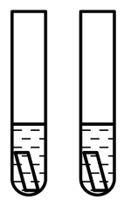
实验目的：验证金属种类能影响金属与酸反应速率。
实验步骤：
(1)分别取 放入两个试管中，加入等质量 的稀盐酸，观察现象。
实验现象：
(2) 。
实验结论：金属种类能影响金属与酸反应速率。
问题与讨论：
(3)实验前，若没有打磨金属有可能影响实验现象。
①选用金属铝进行实验，开始没有观察到明显现象，其原因可能是 。
②选用金属铁进行实验，观察到溶液变黄色，原因可能是 （用化学方程式表示）。
25．（本题6分）如图所示是探究氧气化学性质的实验，请回答：
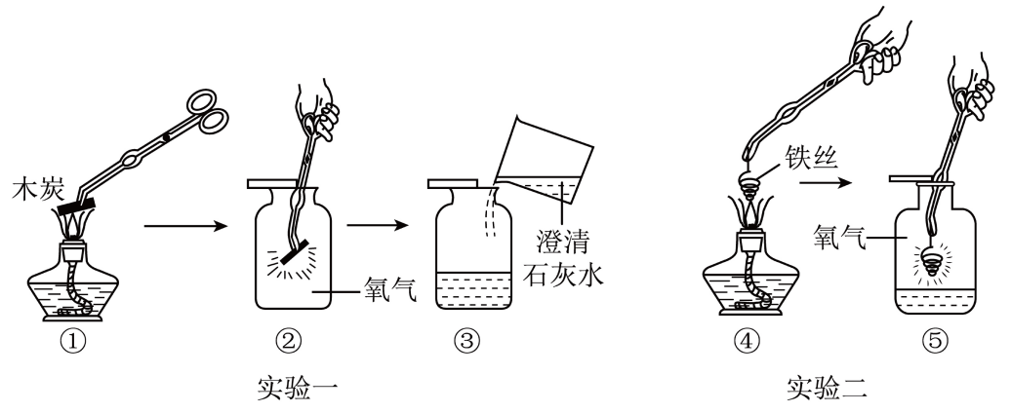
(1)实验一：木炭在图 (填“①”或“②”)中燃烧更剧烈；③中注入适量的澄清石灰水，振荡后出现的现象是 。
(2)实验二：图⑤中铁丝在氧气中剧烈燃烧，火星四射，放出热量，生成 色固体；反应的化学方程式为 ；集气瓶中预先要放少量水的作用是 。

